Baccalauréat Professionnel
« Maintenance des Systèmes de Production Connectés »
Épreuve E2 PREPARATION D’UNE INTERVENTION
Sous-épreuve E2a : PREPARATION DUNE EPREUVE DE MAINTENANCE

DQR
ECOLPAP

Les supports retenus sont liés à la spécialité Maintenance des Systèmes de Production Connectés.

Dossier questions-réponses : pages DQR 1/11 à DQR 11/11
Matériel autorisé :
- L’usage de calculatrice avec mode examen actif est autorisé.
- L’usage de calculatrice sans mémoire, « type collège » est autorisé.

Problématique générale :

L’opérateur a constaté que les briquettes ne sont pas assez consistantes.

Q1 | Etude de l’historique de pannes et diagnostic | DTR 5/18 | Temps conseillé : | 20 mn

Q1.1 – Déterminer la chaîne fonctionnelle impactant le plus la production, compléter le tableau de recensement des temps d’arrêts.

Relevé Historique |  | Classement par ordre décroissant
Type d’arrêts | Temps | Rang | Type d’arrêts | Temps
 | d’arrêts |  |  | d’arrêts
 | (minutes) |  |  | (minutes)
Le destructeur (déchiqueteuse) ne fonctionne pas | ….. | 1 | …………………………………………. | …..
La briquette n’est pas compactée | ….. | 2 | …………………………………………. | …..
La briquette n’est pas correctement emballée (film non rétracté) | ….. | 3 | …………………………………………. | …..
Mauvais transfert de la briquette par le vérin poussoir | ….. | 4 | …………………………………………. | …..
Manque de film- casse film | ….. | 5 | …………………………………………. | …..
La deuxième briquette s’arc- boute contre la première | ….. | 6 | …………………………………………. | …..
La soudure ou le découpage n’est pas correct | 36 | 7 | La deuxième briquette s’arc-boute contre la première | 7

Q1.2 - Donner les 2 types d’arrêts qui font perdre le plus de temps à la production ?

Types d’arrêts | ………………………………………….
 | ………………………………………….

Q1.3 –Indiquer la ou les chaînes fonctionnelles défaillantes :

Chaines fonctionnelles | Oui | Non | Chaines fonctionnelles | Oui | Non
Déchiqueter les feuilles |  |  | Enrober la briquette
Former la briquette |  |  | Rétracter le film
Compacter la briquette |  |  | Déplacer la briquette

Q1.4 - Déduire les causes probables de ces dysfonctionnements :

Manque de pression du groupe hydraulique

Perte de pression dans le vérin

Le distributeur est bloqué dans une position

Problème de glissement du piston du compacteur

Q2 | Analyse fonctionnelle | DTR 6/18 | Temps conseillé : | 15 mn

La dépose de l’ensemble de compactage a été effectuée.
Le service maintenance effectue la vérification de la partie mécanique.

Pour information : l’arrêt programmé pour la mise en sécurité de la machine se fera parallèlement à cette modification mais ne sera pas traité dans cette problématique.

Q2-1 : Compléter la fonction globale du vérin compacteur.

Sécurité
Information de commande

Information de commande
………………………………………….

………………………………………….

………………………………………….

Vérin

Q2-2 : Donner la grandeur qui permet de régler la vitesse de sortie du vérin ?

………………………………………….

Q2-3 : Ecrire la grandeur qui permet de régler la force du vérin ?

………………………………………….
Q2.4 : La formule de calcul de la pression étant p = F / S avec p en bar, F en daN et S = π D² / 4 en cm² en déduire la formule du calcul de la force.

………………………………………….

Q2.5 : Calculer la force de compactage avec une pression de service relevée à 95 bars :

- Donner le diamètre du piston du vérin
D = ………………………………………….

- Calculer la surface du piston en centimètre carré

S = ………………………………………….

- Calculer la force exercée par le vérin

F = ………………………………………….

Q3 | LECTURE DE PLAN VERIN | DTR 7/18 ;9/18 ;10/18 | Temps conseillé : | 20 mn

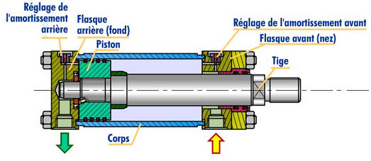

Il n’a été constaté aucune fuite à l’extérieur du vérin, donc le problème peut se situer à l’intérieur.

Q3-1 : Donner la cause possible d’une fuite entre les deux chambres

Joint de tige Joints de piston

Q3-2 : Donner le repère du joint du piston du vérin de compactage :

Repère= ………………………………………….

Q3-3 : Compléter le bon de commande de ce joint :

Dimensions relevés sur le joint défecteux

D1 = 50 d1 = 34 L1 = 20.5

TYPE DE JOINT | DIAMETRE | FABRIQUANT | REFERENCE
…………………………………………. | …………………………………………. | …………………………………………. | ………………………………………….

Q4 | LECTURE DE PLAN VERIN | DTR 8/18 | Temps conseillé : | 20 mn

Q4-1 :

Donner la désignation et les repères des deux pièces : …… …………………

Pièces à colorier sur le plan

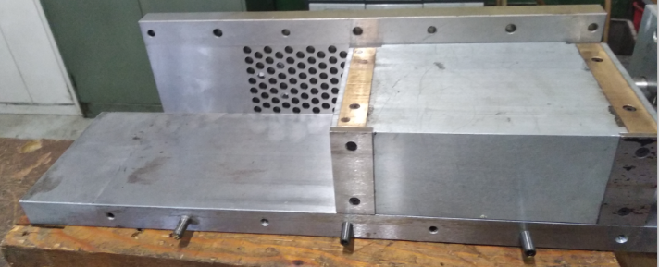

Colorier les deux pièces sur le plan.

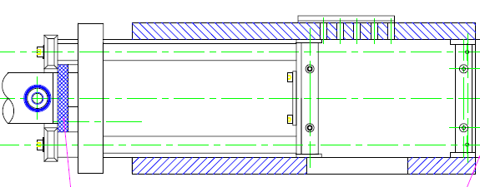

Q4-2 : Entourer sur la photo les pièces repère 16 et 21.

Q4.3 –Compléter les repères manquants des sous-ensembles :

SE1 :{ 8 ; 9 ;……. ; ….} Ensemble compacteur

….
8
….

….

SE2 :{ …. ; 11 ; 12; …. ; 20} Ensemble vérin

…
….

11
…
…

Q4.4 –Compléter le graphe des liaisons entre SE1 et SE2 (liaison glissière):
Y
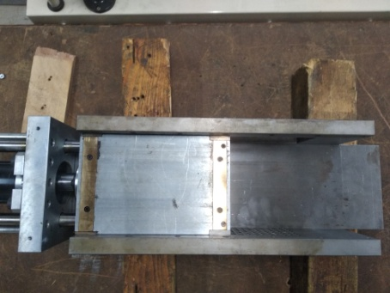
X

Cochez la bonne proposition de liaisons :

Pivot d’axe X
Glissière d’axe X
Pivot d’axe Y
Glissière d’axe Y
……………………………………

SE2
SE1

Q5 | LIAISON PISTON/GLISSIERE | DTR 11/18 ;12/18 | Temps conseillé : | 20 mn
Q5.1 – Désigner l’ajustement : ……………..

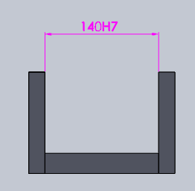

Glissière Compacteur

Compléter le tableau : | ALESAGE : …………… | ARBRE : …………………..
Cote (mm) | …………………………………………. | ………………………………………….
Ecart supérieur (mm) | …………………………………………. | ………………………………………….
Ecart Inférieur (mm) | …………………………………………. | ………………………………………….
IT (mm) | …………………………………………. | ………………………………………….
Cote Maxi. (mm) | Alésage Maxi = ………………. | arbre Maxi = ……………….
Cote mini (mm) | Alésage mini = ………………. | arbre mini = ……………….

Q5.2 – Calculer : jeu Maxi = ……………….
jeu mini = ……………….
Ligne " zéro"
0
10
20
30
-30
-20
-10
(µm)

Position des IT par rapport à la ligne « zéro »

Q5.3 – Nature de l’ajustement (avec jeu, avec serrage ou incertain) : ……………………

Justifier l’emploi de cet ajustement dans le mécanisme ci-dessus
…………………………………………………………………………………………………

Q6 | CONCLUSIONS | DTR | Temps conseillé : | 5 mn
Q6.1 – Choisir l’ensemble responsable du défaut ?

Ensemble vérin
Ensemble compacteur

Q6.2 – Justifier votre réponse.

………………………………………………………………………………………………..

Q7 | Identification de chaîne d’énergie et de la chaîne d’information | DTR 13 à 16/18 | Temps conseillé : 20 mn
Afin de mettre en évidence le fonctionnement du compacteur, nous allons étudier la chaîne d’énergie ainsi que la chaîne d’information de la Fonction : « COMPACTAGE » :
Q7.1 – Indiquer les composants de la chaine d’énergie de la fonction COMPACTAGE :

Ordre

Energie d’entrée Réalisation de l’action
Briquette compactée
TRANSMETTRE
…………
………….

Groupe hydraulique
CONVERTIR
DISTRIBUER
ALIMENTER

Réseau électrique
………
Liaison glissière
…………
………….

Q7.2 – Compléter le tableau ci-dessous :

Repère | Désignation et caractéristiques | Fonction
7M
7P
7D
7C

Q7.3 – Indiquer les composants de la chaine d’information de la fonction COMPACTAGE :

informations ordres pour la
extérieures chaine d’énergie
au systême
COMMUNIQUER
ACQUERIR
TRAITER
TRANSMETTRE

consignes informations
de l’utilisateur pour l’utilisateur
API :
entrée de l’information :
……………..
sortie groupe hydraulique :
…………….

Paramètrage cyclique continu
+
consignes utilisateur
Bobine du distributeur :
(descente du vérin hydraulique)
………………
Fin de course (capteur)
Vérin compactage en position haute (rentré) :
…………….
Ecran Magélis

Q7.4 – Compléter le tableau ci-dessous :
Repère | Désignation et caractéristiques | Fonction
7S0  Fchvh | ……………………………………………………………………………. | …………………………………………………………………………
7YVA  devh | ……………………………………………………………………………. | ………………………………………………………………

